附件

湖南艺术职业学院新标识系统及释义

一、校标图案及释义
1.校标标准图

2.校标延展图

3.校标释义
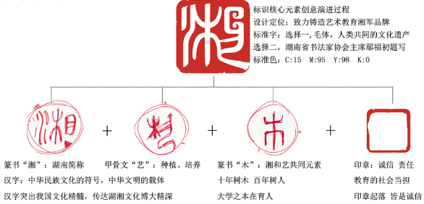

二、楼名及释义
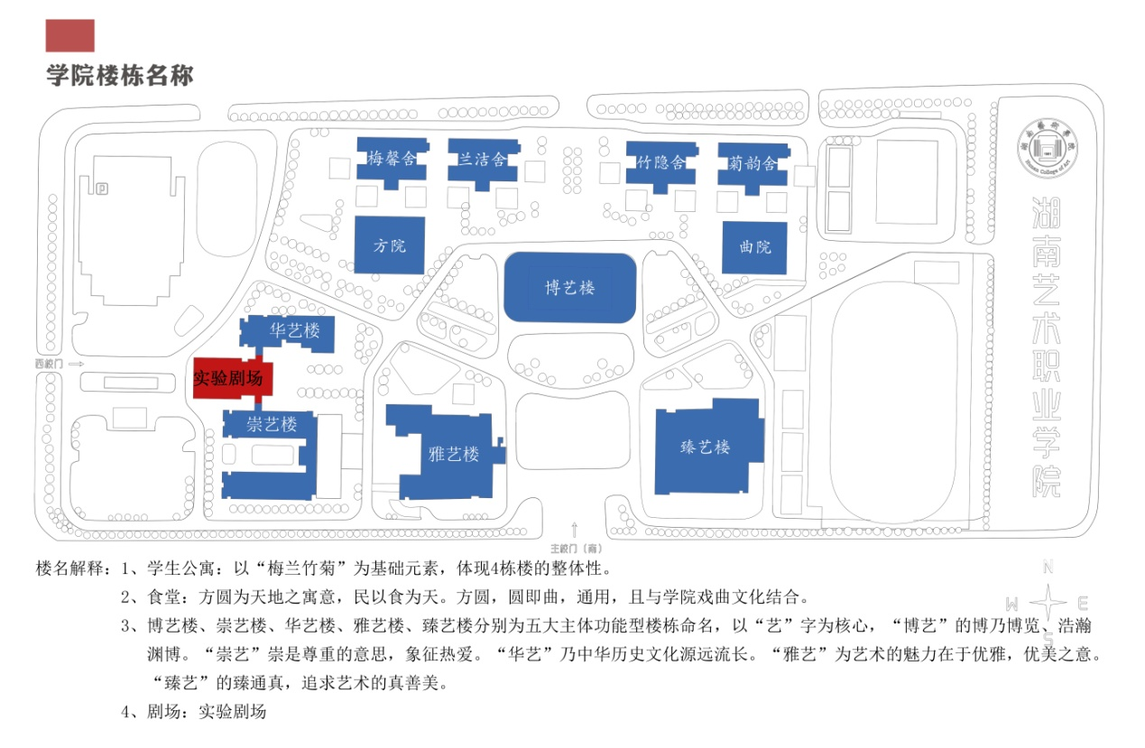
三、路名及释义
